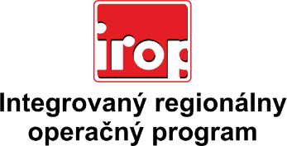

Zoznam odborných hodnotiteľov
Kód výzvy | Mená odborných hodnotiteľov
IROP-PO7-SC76-2022-98 | Mgr. Vladimír Ballay
 | Ing. Jozef Baradlay
 | Ing. Alena Martincová
 | Ing. Martin Masár
 | Mgr. Patrik Saxa
 | Ing. Adam Síbert, PhD.
 | Ing. Jana Škulová

